Для отдыха предпочтительно выбирать сухие открытые поляны, хорошо прогреваемые солнцем, с песчаной почвой или участки со скудной травяной растительностью.
Чаще осматривайте себя и попутчиков, чтобы своевременно обнаружить и снять с себя опасного кровососа. По возвращении домой обязательно ещё раз внимательно осмотрите себя, обследуйте снятую одежду, домашних животных и вещи, принесенные из леса.
Во избежание заражения клещевым энцефалитом следует употреблять домашнее молоко (особенно козье) только после кипячения.

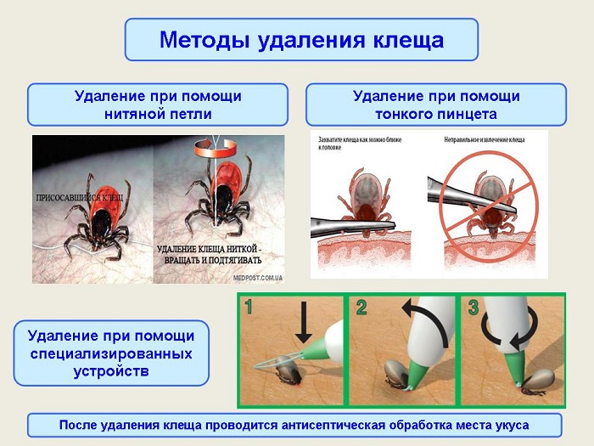
Автор: энтомолог Шиманская С.А.

Тираж 200 экз.

Государственное учреждение «Центр гигиены и эпидемиологии Ленинского района г. Минска»

КЛЕЩЕВОЙ ЭНЦЕФАЛИТ.

МЕРЫ ПРОФИЛАКТИКИ

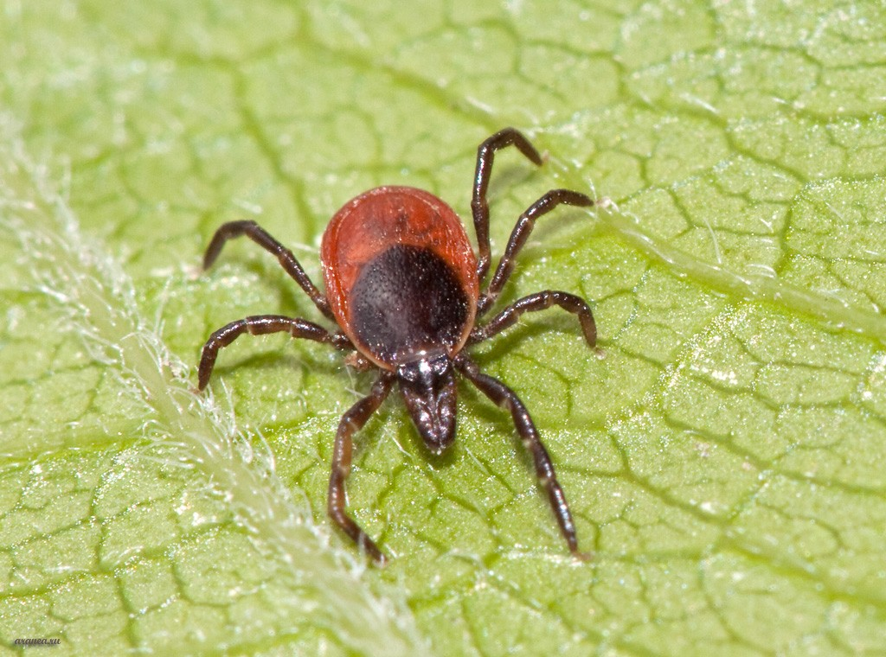
Иксодовые клещи начинают свою активность при температуре 5-7 градусов выше нуля. Сезон активности клещей длится с марта по ноябрь.
Минск 2025
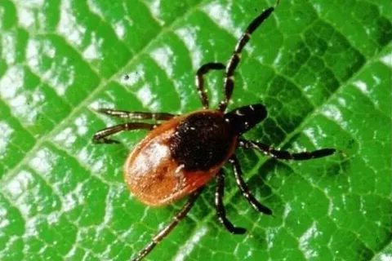
Клещи являются переносчиками целого ряда инфекционных заболеваний, одним из которых, является клещевой энцефалит, который в Республике Беларусь регистрируется намного реже, чем, например, болезнь Лайма.
Клещевой энцефалит - природно-чаговая вирусная инфекция, характеризующаяся лихорадкой, интоксикацией с преимущественным поражением центральной нервной системы.
Основные признаки клещевого энцефалита: слабость, тяжесть в голове, головные боли, повышение температуры тела до 38-39 °C, боли в мышцах и суставах, тошнота, рвота и нарушение координации. В нашей стране регистрируется своеобразная форма, характеризующаяся двухфазным течением острого периода с развитием неврологических нарушений во второй фазе. Его называют западным клещевым энцефалитом.
Как происходит заражение клещевыми инфекциями?
Возбудители клещевых инфекций проникают в организм человека:
- при присасывании инфицированного клеща;
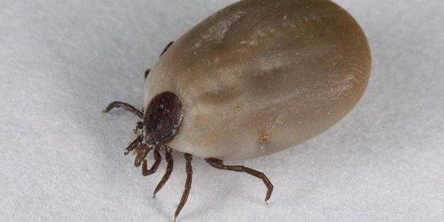
- через микротравмы на коже при удалении клеща незащищенными руками или случайном раздавливании, при попадании на конъюнктиву глаза;
- вирус клещевого энцефалита может передаваться при употреблении в пищу некипяченого козьего молока или продуктов его переработки.
Прививка от клещевого энцефалита
Вакцинация состоит из двух этапов. Начинать лучше с осени. Вторая прививка делается через полгода после первой. Можно пройти вакцинацию по сокращенной схеме. Вторая прививка должна быть сделана за две недели до выезда в район, где есть вероятность встречи с клещом – иммунитет должен успеть выработаться.
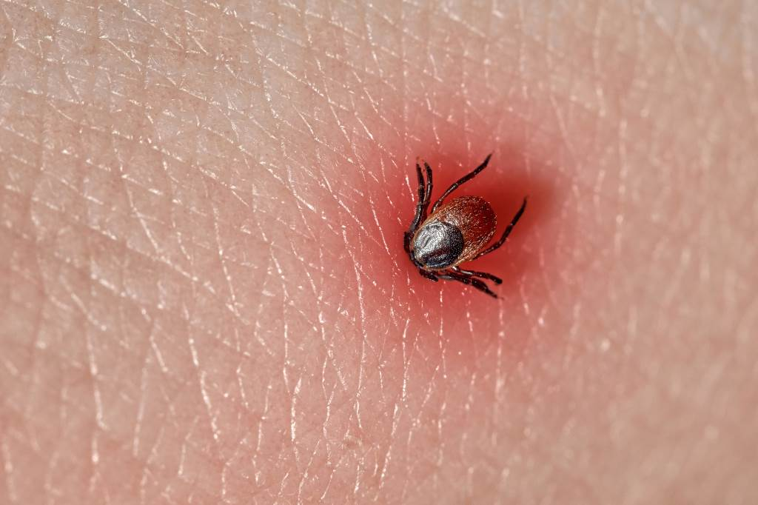
Как действовать в случае присасывания клеща.
1. Если клещ присосался удалите его как можно скорее. Чем дольше клещ находится в теле, тем больше вероятность заражения. Удалить кровососа лучше в медицинском учреждении. Если такой возможности нет, сделайте это самостоятельно, используя обычную хлопчатобумажную нить, пинцет или специальные приспособления для удаления клещей, с помощью которых клеща нужно как бы выкручивать, потихоньку подтягивая кверху. Резкие движения не допустимы.
При удалении клеща нельзя использовать масла, жирные крема и другие жидкости, которые закупоривают дыхательные отверстия кровососа и провоцируют дополнительный выброс возбудителей в кровь человека. Нельзя сильно сдавливать тело клеща или прижигать его. Место укуса продезинфицируйте, руки вымойте с мылом.
2. После того, как клещ снят, поторопитесь обратиться в поликлинику по месту жительства к врачу инфекционисту или терапевту (педиатру) для организации медицинского наблюдения и назначения экстренной профилактики возможных заболеваний, проводить которую необходимо в первые 72 часа от момента присасывания клеща.
3. При появлении признаков заболевания необходимо немедленно обратиться к врачу и сообщить о присасывании клеща.
Для профилактики укусов клещей необходимо выполнять простые меры предосторожности.
При посещении природных зон старайтесь максимально прикрыть тело и уменьшить возможность заползания клещей под одежду. Если Вы правильно оделись, кровосос останется где-то на одежде, и Вы его обнаружите ещё до укуса.
Надевайте одежду светлых тонов – на ней клеща легче заметить.
Повысить эффективность защитной одежды можно с помощью отпугивающих членистоногих средств – репеллентов.
Остерегайтесь высокой травы и кустарника, держитесь середины тропы.

